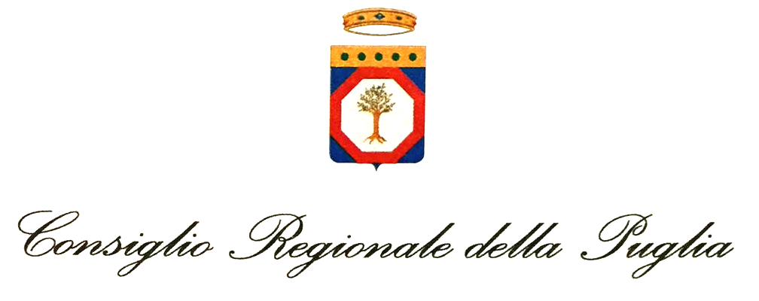

Al Presidente del Consiglio Regionale
Dott. Mario Loizzo
SEDE

OGGETTO: Presentazione P.d.l “Norme in materia di punti vendita al dettaglio di prodotti a base di canapa”.

Egregio Presidente,
in allegato si trasmette la proposta di legge di cui all’oggetto, per gli adempimenti di competenza.

Cordiali saluti

Bari, 12/12/2018 Il Consigliere
Saverio Congedo

Bari, 12/12/2018

Al Presidente del Consiglio Regionale
SEDE

PROPOSTA DI LEGGE

“Norme in materia di punti vendita al dettaglio di prodotti a base di canapa”

RELAZIONE

Con la legge del 2 dicembre 2016, n. 242 è stata disciplinata la promozione della coltivazione e della filiera agroindustriale della canapa delle varietà iscritte nel Catalogo comune delle varietà delle specie di piante agricole, ai sensi dell’articolo 17 della direttiva 2002/53/CE del Consiglio, del 13 giugno 2002, le quali non rientrano nell’ambito di applicazione del testo unico delle leggi in materia di disciplina degli stupefacenti e sostanze psicotrope, prevenzione, cura e riabilitazione dei relativi stati di tossicodipendenza, di cui al D.P.R. 9 ottobre 1990, n. 309.
Nel maggio scorso, il Ministero delle politiche agricole alimentari e forestali ha emanato una circolare recante chiarimenti sull’applicazione della suddetta legge, nella quale, dopo aver ribadito che ai sensi dell’articolo 2, comma 1, della l. 242/2016, la coltivazione delle varietà di cui all’art. 1 comma 2 della predetta legge è consentita senza necessità di autorizzazione, ha evidenziato, tra l’altro, che il tenore di THC (tetraidrocannabinolo) delle varietà coltivate non deve superare il limite totale dello 0,2 per cento.
Ciò premesso, si registra una sempre maggiore diffusione di punti vendita al dettaglio di prodotti a base di canapa (cosiddetti “growshops”) finanche con la formula della distribuzione automatica, alimentari e non (secondo gli organi di stampa sono oltre 600 i punti vendita aperti h24).
Orbene, il Consiglio Superiore della Sanità, su richiesta del Ministero della Salute, in data 10 aprile 2018 ha espresso un parere sull’eventuale pericolosità di questa sostanza, sostenendo che “non può essere esclusa la pericolosità della cosiddetta cannabis light” e, per un principio di precauzione e tutela dei consumatori inconsapevoli, ha raccomandato “che siano attivate, nell’interesse della salute individuale e pubblica e in applicazione del principio di precauzione, misure atte a non consentire la libera vendita dei suddetti prodotti”.

Nelle more di una più esaustiva definizione scientifica e normativa sull’argomento, il Ministero della Salute ha investito della questione anche l’Avvocatura dello Stato ed è tuttora in attesa di parere.
Alla luce di quanto sopra, si ritiene opportuno intervenire prevedendo misure atte a contemperare la libertà di iniziativa economica con le esigenze di tutela della popolazione, soprattutto di quella in età giovanile, rispetto ai potenziali rischi per la salute psico-fisica, con misura atte ad evitare che la vendita dei prodotti in questione avvenga in prossimità di luoghi sensibili quali gli istituti scolastici di qualsiasi grado, i luoghi di culto, gli oratori, gli impianti sportivi e i centri giovanili, i centri sociali o altri istituti frequentati principalmente da giovani o strutture residenziali o semiresidenziali operanti in ambito sanitario o socio-assistenziale e le strutture ricettive per categorie protette. Trattasi dei medesimi luoghi sensibili già tutelati in modo analogo dalla vigente L.R. 43/2013 in materia di ludopatia.

La proposta di legge in questione non rientra nella fattispecie di cui all’art.34 della L.R. n.28/2001

PROPOSTA DI LEGGE

“Norme in materia di punti vendita al dettaglio di prodotti a base di canapa”

Art. 1

- La vendita tramite esercizi aperti al pubblico o distributori automatici di prodotti a base di canapa di cui alla Legge 2 dicembre 2016, n. 242 non è consentita nelle ubicazioni poste in un raggio inferiore a cinquecento metri di distanza, misurati per la distanza pedonale più breve, da istituti scolastici di qualsiasi grado, luoghi di culto, oratori, impianti sportivi e centri giovanili, centri sociali o altri istituti frequentati principalmente da giovani o strutture residenziali o semiresidenziali operanti in ambito sanitario o socio-assistenziale e strutture ricettive per categorie protette.
- L’inosservanza delle disposizioni di cui al comma 1 è punita con una sanzione amministrativa pecuniaria da 6 mila a 10 mila euro. Nel caso di reiterazione delle violazioni, si applica la sanzione amministrativa accessoria della sospensione temporanea dell’esercizio dell’attività da dieci a sessanta giorni.
- L’accertamento delle violazioni e l’applicazione delle sanzioni amministrative pecuniarie di cui al comma 2 spettano al Comune territorialmente competente. I proventi sono destinati al finanziamento dei servizi sociali del Comune medesimo.
- Per le attività già in esercizio, le disposizioni di cui al presente articolo entrano in vigore decorsi dodici mesi e, limitatamente ai distributori automatici, sessanta giorni dalla pubblicazione della presente legge.

Il Consigliere
Saverio Congedo

